2020年第三季度江门市人力资源市场
供求状况分析报告

江门市人力资源和社会保障局
发布日期：2020年10月

目 录

一、概况 1
二、人力资源供求情况 3
三、用工定点监测 16
四、失业动态监测 22

2020年第三季度江门市人力资源市场
供求状况分析报告

一、概况
经综合企业用工及人力资源服务平台、全市各级人力资源市场、全市650家就业失业动态监测企业的情况和相关数据，形成第三季度全市人力资源市场供求状况分析报告。
（一）各项就业指标进度达到预期，就业形势总体稳定。截至9月末，全市城镇新增就业34838人，失业人员再就业23908人，就业困难人员实现就业2030人，分别完成省下达任务的81%、79.7%和81.2%。第三季度城镇登记失业率2.33%，控制在年度任务3.0%以内。就业形势呈现出总体稳定、逐步回暖的态势，主要就业指标和目标任务按时序进度完成。
（二）全市人力资源市场供需逐步回暖，供求整体平稳。第三季度，我市企业招聘职位数为35120个，环比上升0.56%；求职人数为29791人，环比上升2.73%，我市人力资源市场供需在逐步回暖。但与2019年第三季度相比，呈现“一降一升”的趋势，其中招聘职位数同比减少1131个，降幅为3.12%，求职人数同比增加1784人，增幅为6.37%。
（三）各项监测数据反映用工人数同比降幅收窄，但裁减员风险依旧存在。一是在岗人数轻微下降。全市650家就业失业监测企业第三季度期末在岗总人数161982人，环比减少832人，降幅0.51%；同比减少5804人，降幅3.46%，比上期降幅4.08%有所收窄；二是净流失人数环比下降。全市650家就业失业监测企业第三季度净流失共1394人，净流失人数环比减少356人，但仍存在批量裁减员的风险。三是新招人数环比上升。全市650家就业失业监测企业第三季度新招聘共7222人，企业通过各类招聘渠道补员后基本满足用工需求，预计下季度用工需求有所增加。
综上所述，今年以来，受新冠肺炎疫情、中美经贸斗争和经济下行压力等因素叠加影响，我市经济社会发展面临前所未有的挑战，就业局势、民生事业受到了冲击：一是外贸企业稳岗压力大。根据近期对我市外贸企业专项抽样调查的数据显示，随着国内进入常态化疫情防控阶段，我市企业经营总体呈现出向好趋势，外贸企业通过内销等方式维持企业正常运转，但由于国内需求有限，全球疫情及中美贸易摩擦对我市外贸出口企业影响较为深远，仍有部分外贸出口企业面临生产经营困难，后期稳岗压力大，存在较大裁员风险。二是就业形势不确定性依然很大。受全球疫情冲击影响，我市部分企业特别是外贸出口企业仍然存在经营困难、开工率不足的现象，对第四季度经营预期有较大的不确定性，企业稳岗压力较大，高校毕业生、农民工、就业困难人员、建档立卡贫困劳动力等重点群体就业及收入水平受到影响，劳动关系也面临一定风险隐患，需加强监测，警惕出现大规模裁减员风险。

二、人力资源供求情况
（一）总体情况
表1. 职位供求总体情况表
招聘职位数 | 求职人数 | 职位供求比
35120 | 29791 | 1:0.85
第三季度，从企业用工及人力资源服务平台信息系统和全市公益性人力资源服务机构的数据统计，全市用人单位登记招聘职位数共35120个，登记求职人数共29791人，总体职位供求比为1:0.85（招聘职位数为1，求职人数为0.85，下同）；全市人力资源市场总体用工缺口为5329人。
（二）人力资源供求变化情况
表2-1. 职位供求环比变化情况表
季 度 | 招聘职位数 | 求职人数 | 职位供求比
2019年第3季度 | 36251 | 28007 | 1:0.77
2019年第4季度 | 36539 | 30132 | 1:0.82
2020年第1季度 | 64465 | 40778 | 1:0.63
2020年第2季度 | 34926 | 28999 | 1:0.83
2020年第3季度 | 35120 | 29791 | 1:0.85
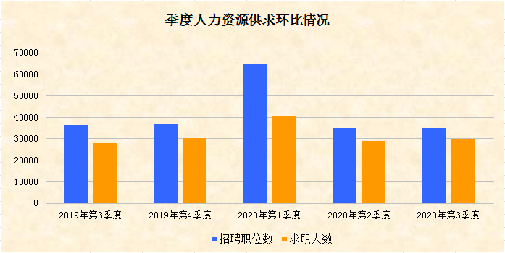

表2-2. 职位供求同比变化情况表
季 度 | 招聘职位数 | 求职人数 | 职位供求比
2016年第3季度 | 36168 | 32388 | 1:0.90
2017年第3季度 | 38161 | 32264 | 1:0.85
2018年第3季度 | 35478 | 29681 | 1:0.84
2019年第3季度 | 36251 | 28007 | 1:0.77
2020年第3季度 | 35120 | 29791 | 1:0.85
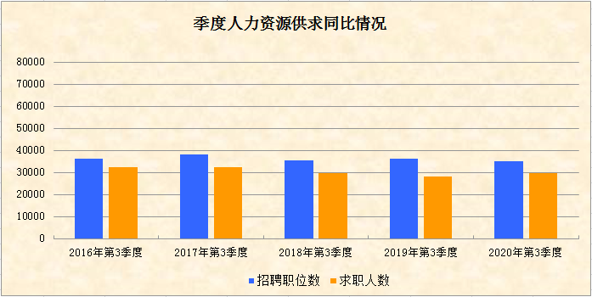

第三季度，我市企业招聘职位数为35120个，比上季度增加194个，环比上升0.56%；求职人数为29791人，比上季度增加792人，环比上升2.73%。与2019年第三季度相比，我市人力资源市场供求规模呈现“一降一升”，其中招聘职位数同比减少1131个，降幅为3.12%，求职人数同比增加1784人，增幅为6.37%。

（三）按职业分类的职位供求情况
表3. 按职业分组的职位供求情况表
职业类别 | 需求人数 | 招聘比例 | 求职人数 | 求职比例 | 职位供求比
单位负责人 | 228 | 0.65% | 196 | 0.66% | 1:0.86
专业技术人员 | 3612 | 10.28% | 2315 | 7.77% | 1:0.64
办事人员和有关人员 | 2675 | 7.62% | 2501 | 8.40% | 1:0.93
商业和服务业人员 | 4397 | 12.52% | 4635 | 15.56% | 1:1.05
农林牧渔水利生产人员 | 261 | 0.74% | 180 | 0.60% | 1:0.69
生产运输设备操作工 | 21004 | 59.81% | 14365 | 48.22% | 1:0.68
其他 | 2943 | 8.38% | 5299 | 17.79% | 1:1.80
无要求 | —— | —— | 300 | 1.01% | ——
合计 | 35120 | 100.00% | 29791 | 100.00% | 1:0.85
第三季度，在按职业类别分组中，招聘岗位排名前3位的有生产运输设备操作工、商业和服务业人员、专业技术人员，合计占82.61%；求职人数排名前3位的有生产运输设备操作工、商业和服务业人员、办事人员和有关人员，合计占72.18%；其中生产运输设备操作工的需求岗位和求职人数占比最多，分别为59.81%和48.22%，供求比为1:0.68；而供需占比最少的分别为农林牧渔水利生产人员和单位负责人。

（四）按年龄层次分类的职位供求情况
表4. 按年龄分类的职位供求情况统计表
年龄层次 | 需求人数 | 招聘  比例 | 求职人数 | 求职比例 | 职位供求比 | 企业招聘提供工资水平 | 职工平均工资收入
16—24周岁 | 8724 | 24.84% | 6033 | 20.25% | 1:0.69 | 3480-5400 | 4450
25—34周岁 | 10062 | 28.65% | 6894 | 23.14% | 1:0.69 | 3770-5650 | 4700
35—44周岁 | 9546 | 27.18% | 6372 | 21.39% | 1:0.67 | 3820-5670 | 4740
45周岁以上 | 6494 | 18.49% | 10492 | 35.22% | 1:1.62 | 3810-5650 | 4730
无要求 | 294 | 0.84% | —— | —— | —— | 3000-4150 | 3560
合 计 | 35120 | 100.00% | 29791 | 100.00% | 1:0.85
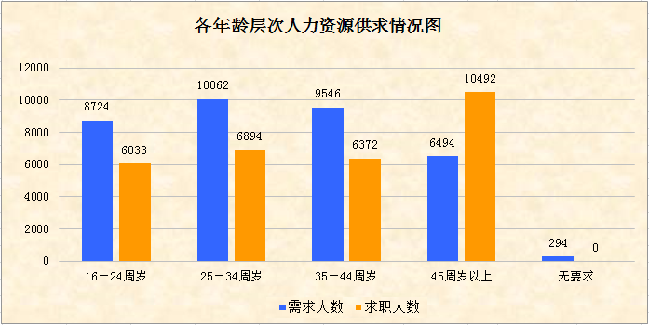

第三季度，对求职者年龄无要求的招聘职位数仅占本季度招聘职位数总量的0.84%。除了45周岁以上年龄劳动力的求职人数大于招聘职位数外，其余年龄段的招聘职位数均未能达到饱和。其中，用人单位对25~34周岁年龄层次劳动力的需求最为旺盛，占比最高（28.65%），其职位供求比为1:0.69。在求职方面，45周岁以上的求职者占35.22%，供求比为1:1.62，明显供过于求，反映“4050”人员存量较大，有一定的就业压力；而以新成长劳动力为代表的16~24周岁年龄层次劳动力的求职人数占比最少（20.25%），供求比为1:0.69。从收入水平来看，各年龄层次的工资收入整体上差距不大，企业招聘提供的工资水平和职工平均工资收入与上季度相比基本持平。
（五）按文化程度分类的职位供求情况
表5. 按文化程度分类的职位供求情况统计表
文化程度 |  | 需求人数 | 招聘比例 | 求职人数 | 求职比例 | 职位供求比
初中及以下 |  | 10824 | 30.82% | 9100 | 30.55% | 1:0.84
高 |  | 12344 | 35.15% | 10129 | 34.00% | 1:0.82
中 | 职业高中、技校、中专 | 8041 | 22.90% | 5748 | 19.29% | 1:0.71
大专 |  | 5010 | 14.27% | 7158 | 24.03% | 1:1.43
大学 |  | 2308 | 6.57% | 3179 | 10.67% | 1:1.38
研究生及以上 |  | 279 | 0.79% | 225 | 0.76% | 1:0.81
无要求 |  | 4355 | 12.40% | —— | —— | ——
合计 |  | 35120 | 100.00% | 29791 | 100.00% | 1:0.85
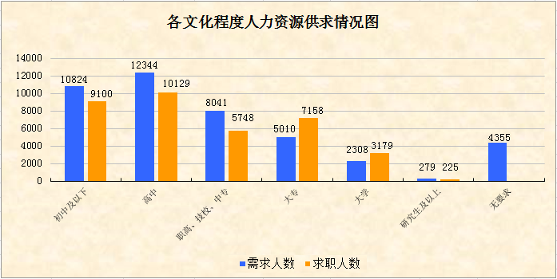

第三季度，企业用工招聘岗位的学历要求主要以高中及以下学历为主，共占65.97%，对大专及以上学历的需求占比为21.63%；反映用人单位本季度招聘岗位主要集中以普工、技工为主，对学历的招聘要求不高。在求职方面，高中、初中及以下学历的求职者分别占34.00%和30.55%，大专及以上学历的共占35.46%。第三季度期间，我市求职者的学历层次不高，主要以高中及以下学历的求职者居多，但大专、本科学历的求职人数环比增加5%，同比增加4.21%，反映受疫情影响，应届高校毕业生的就业压力较以往有所增加。
（六）按技术等级分类的职位供求情况
表6. 按技术等级分类的职位供求情况统计表
技术等级 | 需求  人数 | 招聘  比例 | 求职  人数 | 求职  比例 | 职位  供求比
职业资格五级  (初级技能) | 4485 | 12.77% | 3481 | 11.68% | 1:0.78
职业资格四级  (中级技能) | 1913 | 5.45% | 1569 | 5.27% | 1:0.82
职业资格三级  (高级技能) | 470 | 1.34% | 265 | 0.89% | 1:0.56
职业资格二级  (技师) | 105 | 0.30% | 58 | 0.19% | 1:0.55
职业资格一级  (高级技师) | 33 | 0.09% | 21 | 0.07% | 1:0.64
初级专业技术职务 | 4360 | 12.41% | 2493 | 8.37% | 1:0.57
中级专业技术职务 | 582 | 1.66% | 406 | 1.36% | 1:0.70
高级专业技术职务 | 13 | 0.04% | 9 | 0.03% | 1:0.69
无要求  (无技术等级或职称) | 23159 | 65.94% | 21489 | 72.13% | 1:0.93
合计 | 35120 | 100.00% | 29791 | 100.00% | 1:0.85

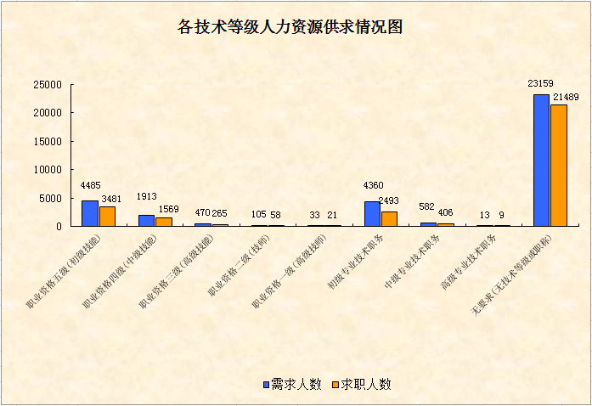
第三季度，企业在用工平台发布的招聘岗位中，要求职业资格五级（初级技能）和初级专业技术职务的分别占12.77%和12.41%，要求职业资格四级（中级技能）和中级专业技术职务的分别占5.45%和1.66%，其他技术等级占比很少，而对于无要求（无技术等级或职称）占比有65.94%。在求职方面，根据企业用工平台实名制登记求职的数据显示，有职业资格五级（初级技能）和初级专业技术职务的分别仅占11.68%和8.37%，其他技术等级的占比很少，而无技术等级或职称的占比较大。反映各技术等级人力资源供求情况总体基本平衡。

（七）按行业分类的职位供求情况
表7. 按行业分类的供求情况统计表
序号 | 职位类别 | 本季度需求人数 | 上季度需求人数 | 本季度求职人数 | 上季度求职人数 | 本季度职位供求比
1 | 农、林、牧、渔业 | 270 | 213 | 181 | 176 | 1:0.67
2 | 采矿业 | 83 | 50 | 55 | 42 | 1:0.66
3 | 制造业 | 22693 | 21463 | 20071 | 17585 | 1:0.88
4 | 电力、热燃气及水生产和供应业 | 88 | 64 | 56 | 42 | 1:0.64
5 | 建筑业 | 364 | 459 | 225 | 338 | 1:0.62
6 | 批发和零售业 | 3159 | 2879 | 2515 | 2396 | 1:0.8
7 | 交通运输、仓储和邮政业 | 1202 | 1463 | 1007 | 1451 | 1:0.84
8 | 住宿和餐饮业 | 1644 | 1400 | 1386 | 1096 | 1:0.84
9 | 信息传输、软件和信息技术服务业 | 583 | 526 | 456 | 386 | 1:0.78
10 | 金融业 | 523 | 423 | 376 | 298 | 1:0.72
11 | 房地产业 | 687 | 656 | 415 | 417 | 1:0.6
12 | 租赁和商务服业 | 715 | 1341 | 512 | 1137 | 1:0.72
13 | 科学研究和技术服务业 | 84 | 89 | 61 | 63 | 1:0.73
14 | 水利、环境和公共设施管理业 | 64 | 51 | 42 | 37 | 1:0.66
15 | 居民服务、修理和其他服务业 | 1831 | 2394 | 1576 | 2392 | 1:0.86
16 | 教育 | 370 | 556 | 264 | 528 | 1:0.71
17 | 卫生和社会工作 | 137 | 161 | 105 | 115 | 1:0.77
18 | 文化、体育和娱乐业 | 415 | 610 | 323 | 403 | 1:0.78
19 | 公共管理、社会保障和组织 | 139 | 62 | 114 | 53 | 1:0.82
20 | 国际组织 | 69 | 66 | 51 | 44 | 1:0.74
 | 合计 | 35120 | 34926 | 29791 | 28999 | 1:0.85
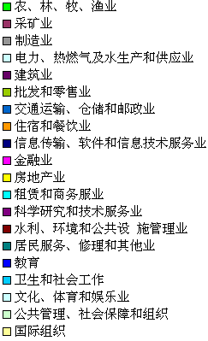
本季度需求人数情况图
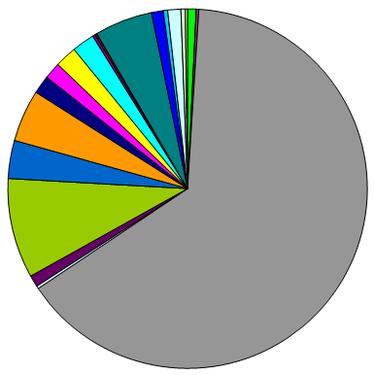

本季度求职人数情况图
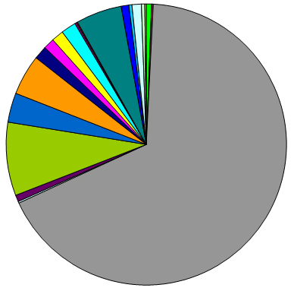

第三季度，我市支柱行业制造业需求人数22693人，占全市各行业总用工需求的64.62%，环比增加1230人，增幅5.73%；求职人数为20071人，环比增加2486人，增幅14.14%，反映整个制造业的供求总量较上季度有较大增幅。
第三季度，除了制造业以外，其他需求量较大的有“批发和零售业”、“住宿和餐饮业”、“居民服务、修理和其他服务业”这3个行业，需求量共占全市各行业总用工需求的18.88%，需求人数为6634人，求职人数共为5477人；除上述占主导地位的四个行业外，其他行业总需求5793人，求职4243人，供需总量环比有较大降幅。
（八）按招聘岗位所需专业分类的需求情况
1、按“一级学科专业”分类的岗位需求情况
表8. 一级学科专业分类的需求情况表（前10位）
序号 | 一级学科专业 | 需求人数 | 招聘比例
1 | 制造大类 | 3326 | 43.31%
2 | 管理学 | 723 | 9.42%
3 | 电子信息大类 | 501 | 6.52%
4 | 公共事业大类 | 433 | 5.64%
5 | 工学 | 422 | 5.50%
6 | 轻纺食品大类 | 356 | 4.64%
7 | 财经大类 | 338 | 4.40%
8 | 土建大类 | 232 | 3.02%
9 | 农林牧渔大类 | 178 | 2.32%
10 | 生化与药品大类 | 135 | 1.76%
第三季度，企业在用工平台发布的招聘岗位中，对招聘岗位明确有专业要求的前10位一级学科专业共需求6644人，占有专业要求岗位总量的86.53%，其中制造大类、管理学、电子信息大类分别排名前3位，共占59.25%。
2、按“二级学科专业”分类的岗位需求情况
表9. 二级学科专业分类的需求情况表（前20位）
序号 | 二级学科专业 | 需求人数 | 招聘比例
1 | 机械设计制造类 | 1686 | 21.96%
2 | 自动化类 | 899 | 11.71%
3 | 机电设备类 | 556 | 7.24%
4 | 工商管理类 | 488 | 6.35%
5 | 电子信息类 | 308 | 4.01%
6 | 公共服务类 | 274 | 3.57%
7 | 汽车类 | 185 | 2.41%
8 | 工商管理 | 183 | 2.38%
9 | 食品类 | 168 | 2.19%
10 | 通信类 | 147 | 1.91%
11 | 市场营销类 | 143 | 1.86%
12 | 公共管理类 | 124 | 1.61%
13 | 房地产类 | 117 | 1.52%
14 | 纺织服装类 | 112 | 1.46%
15 | 公安管理类 | 111 | 1.45%
16 | 语言文化类 | 101 | 1.32%
17 | 化工技术类 | 91 | 1.19%
18 | 机械类 | 86 | 1.12%
19 | 农业技术类 | 86 | 1.12%
20 | 经济学类 | 79 | 1.03%
第三季度，企业在用工平台发布的招聘岗位中，对招聘岗位明确有专业要求的前20位二级学科专业共需求5944人，占有专业要求岗位总量的77.41%，其中机械设计制造类、自动化类、机电设备类分别排名前3位，共占40.91%。

3、按“专业名称”分类的岗位需求情况
表10. 按专业分类的需求情况表（前50位）
序号 | 专业名称 | 需求人数 | 招聘比例
1 | 机械设计与制造 | 640 | 8.33%
2 | 机电一体化技术 | 555 | 7.23%
3 | 电机与电器 | 328 | 4.27%
4 | 市场营销 | 316 | 4.12%
5 | 家政服务 | 270 | 3.52%
6 | 数控设备应用与维护 | 252 | 3.28%
7 | 数控技术 | 224 | 2.92%
8 | 机电设备维修与管理 | 172 | 2.24%
9 | 企业管理（含：财务管理、市场营销、人力资源管理） | 161 | 2.10%
10 | 机械制造与自动化 | 149 | 1.94%
11 | 电信商务 | 147 | 1.91%
12 | 包装自动化技术 | 135 | 1.76%
13 | 汽车制造与装配技术 | 98 | 1.28%
14 | 物业管理 | 95 | 1.24%
15 | 应用电子技术 | 93 | 1.21%
16 | 模具设计与制造 | 87 | 1.13%
17 | 物流管理 | 81 | 1.05%
18 | 房地产经营与估价 | 79 | 1.03%
19 | 自动化生产设备应用 | 73 | 0.95%
20 | 理化测试及质检技术 | 71 | 0.92%
21 | 食品加工及管理 | 69 | 0.90%
22 | 安全保卫 | 68 | 0.89%
23 | 焊接技术及自动化 | 64 | 0.83%
24 | 行政管理 | 61 | 0.79%
25 | 社会工作 | 60 | 0.78%
26 | 电光源技术 | 60 | 0.78%
27 | 作物生产技术 | 56 | 0.73%
28 | 机械制造生产管理 | 53 | 0.69%
29 | 营养与食品卫生学 | 51 | 0.66%
30 | 染整技术 | 50 | 0.65%
31 | 会计 | 50 | 0.65%
32 | 电子设备与运行管理 | 50 | 0.65%
33 | 商品花卉 | 50 | 0.65%
34 | 房地产经营管理 | 48 | 0.63%
35 | 电气自动化技术 | 48 | 0.63%
36 | 采购供应管理 | 47 | 0.61%
37 | 生产过程自动化技术 | 47 | 0.61%
38 | 汉语 | 46 | 0.60%
39 | 食品贮运与营销 | 46 | 0.60%
40 | 电气设备应用与维护 | 44 | 0.57%
41 | 服装设计与加工 | 44 | 0.57%
42 | 制造工程 | 43 | 0.56%
43 | 公共安全管理 | 41 | 0.53%
44 | 公共事务管理 | 41 | 0.53%
45 | 电力系统自动化技术 | 40 | 0.52%
46 | 农业机械化及其自动化 | 40 | 0.52%
47 | 经济法学 | 40 | 0.52%
48 | 精密仪器及机械 | 39 | 0.51%
49 | 电子商务 | 36 | 0.47%
50 | 旅游管理 | 36 | 0.47%
第三季度，企业在用工平台发布的招聘岗位中，对招聘岗位明确有专业要求的前50位专业共需求5494人，占有专业要求岗位总量的71.53%，其中机械设计与制造、机电一体化技术、电机与电器专业分别排名前3位，共占19.83%。

三、用工定点监测
（一）整体监测情况
从我市450家用工定点监测企业2020年第三季度与2020年第二季度监测数据比对分析，基本情况如下：
一是第三季度在岗总人数环比下降1.26%，同比下降3.15%，用工总量从上年一季度开始呈逐步减少的趋势；二是第三季度新招聘5543人，流失员工6491人，流失人数多于新招人数，净流失948人，侧面反映在受疫情影响下，企业仍存在批量裁减员的风险；三是第三季度企业通过各类招聘渠道补员后基本满足用工需求，计划下季度新招4922人，用工需求有所增加。
表11. 按工种分类的企业招用工基本情况汇总表
季度 | 工种 | 当前在岗人数 |  |  |  | 本季度新招人数 | 本季度流失人数 | 下季度预计招聘人数
季度 | 工种 | 总人数 | 本省 |  | 外省 | 本季度新招人数 | 本季度流失人数 | 下季度预计招聘人数
 |  |  |  | 本省本县（区）
2020年第1季度 | 普工 | 51309 | 33863 | 25315 | 17446 | 3582 | 4016 | 4314
2020年第1季度 | 技工 | 9985 | 7482 | 5809 | 2503 | 275 | 412 | 523
2020年第1季度 | 专业技术及管理人员 | 13828 | 10566 | 7920 | 3262 | 332 | 363 | 485
2020年第1季度 | 合计 | 75122 | 51911 | 39044 | 23211 | 4189 | 4791 | 5322
2020年第2季度 | 普工 | 51386 | 33527 | 25997 | 17859 | 3971 | 4827 | 3470
2020年第2季度 | 技工 | 9950 | 7413 | 5817 | 2537 | 373 | 594 | 505
2020年第2季度 | 专业技术及管理人员 | 14027 | 10628 | 7979 | 3399 | 491 | 716 | 469
2020年第2季度 | 合计 | 75363 | 51568 | 39793 | 23795 | 4835 | 6137 | 4444
2020年第3季度 | 普工 | 51534 | 34253 | 26359 | 17281 | 4656 | 5144 | 3775
2020年第3季度 | 技工 | 8889 | 6592 | 5091 | 2297 | 422 | 702 | 606
2020年第3季度 | 专业技术及管理人员 | 13994 | 10661 | 7855 | 3333 | 465 | 645 | 541
2020年第3季度 | 合计 | 74417 | 51506 | 39305 | 22911 | 5543 | 6491 | 4922
表12. 按行业分类的企业招用工基本情况汇总表
（2020年第3季度）
行 业 | 监测企业家数 | 在岗员工人数 | 其中 |  |  | 其中
行 业 | 监测企业家数 | 在岗员工人数 | 普工 | 技工 | 专业技术及管理人员 | 本省 |  | 外省
 |  |  |  |  |  |  | 本省本县（区） | 外省
第一产业 | 7 | 1159 | 669 | 269 | 221 | 529 | 206 | 630
农、林、牧、渔业 | 7 | 1159 | 669 | 269 | 221 | 529 | 206 | 630
第二产业 | 330 | 60830 | 42153 | 6785 | 11892 | 39831 | 30337 | 20999
采矿业 | 0 | 0 | 0 | 0 | 0 | 0 | 0 | 0
制造业 | 318 | 59535 | 41692 | 6601 | 11242 | 38847 | 29675 | 20688
电力、热燃气及水生产和供应业 | 3 | 431 | 222 | 6 | 203 | 401 | 204 | 30
建筑业 | 9 | 864 | 239 | 178 | 447 | 583 | 458 | 281
第三产业 | 113 | 12428 | 8712 | 1835 | 1881 | 11146 | 8762 | 1282
批发和零售业 | 36 | 4180 | 2932 | 451 | 797 | 3932 | 3244 | 248
交通运输、仓储和邮政业 | 6 | 1460 | 568 | 766 | 126 | 1397 | 824 | 63
住宿和餐饮业 | 31 | 3489 | 2690 | 335 | 464 | 3130 | 2328 | 359
信息传输、软件和信息技术服务业 | 5 | 181 | 84 | 33 | 64 | 181 | 102 | 0
金融业 | 5 | 258 | 180 | 1 | 77 | 254 | 254 | 4
房地产业 | 13 | 1139 | 847 | 115 | 177 | 888 | 708 | 251
租赁和商务服业 | 4 | 269 | 238 | 5 | 26 | 253 | 245 | 16
科学研究和技术服务业 | 0 | 0 | 0 | 0 | 0 | 0 | 0 | 0
水利、环境和公共设 施管理业 | 2 | 487 | 376 | 57 | 54 | 406 | 387 | 81
居民服务、修理和其他业 | 5 | 551 | 494 | 50 | 7 | 341 | 341 | 210
教育 | 4 | 277 | 177 | 16 | 84 | 277 | 277 | 0
文化、体育和娱乐业 | 2 | 137 | 126 | 6 | 5 | 87 | 52 | 50
其他 | 0 | 0 | 0 | 0 | 0 | 0 | 0 | 0
合计 | 450 | 74417 | 51534 | 8889 | 13994 | 51506 | 39305 | 22911

第三季度，从表12按行业分类进行分析：
第一产业的监测企业共有7家，占1.56%；企业在岗员工人数1159人，占总在岗人数的1.56%；其中普工、技工、专业技术及管理人员分别占第一产业在岗人数的57.72%、23.21%、19.07%；本省、外省人数分别占第一产业在岗人数的45.64%、54.36%。
第二产业的监测企业共有330家，占73.33%（其中制造业有318家，占70.67%）；企业在岗员工人数60830人，占总在岗人数的81.74%；其中普工、技工、专业技术及管理人员分别占第二产业在岗人数的69.30%、11.15%、19.55%；本省、外省人数分别占第二产业在岗人数的65.48%、34.52%。
第三产业的监测企业共有113家，占25.11%，主要以批发和零售业、住宿和餐饮业的企业为主；企业在岗员工人数12428人，占总在岗人数的16.70%；其中普工、技工、专业技术及管理人员分别占第三产业在岗人数的70.09%、14.77%、15.14%；本省、外省人数分别占第二产业在岗人数的89.68%、10.32%。
（二）用工规模
企业第三季度的在岗员工数量为74417人，与上季度相比下降1.26%。其中，普工51534人，占69.25%，环比增加0.29%；技工8889人，占11.94%，环比减少10.66%；专业技术及管理人员13994人，占18.81%，环比下降0.24%。
表13. 用工规模及工种情况表
项目 | 总人数 | 其中
项目 | 总人数 | 普工 | 技工 | 专业技术及管理人员
2020年  第1季度 | 75122 | 51309 | 9985 | 13828
2020年  第2季度 | 75363 | 51386 | 9950 | 14027
2020年  第3季度 | 74417 | 51534 | 8889 | 13994
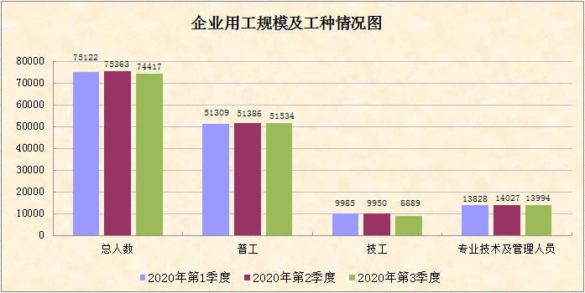
（三）用工结构
企业第三季度的在岗员工中，本省员工有51506人，占69.21%，环比减少0.12%；本省本市（区）员工有39305人，占总人数的52.82%，环比下降1.23%，企业用工主要以本市（区）员工为主；外省员工有22911人，占30.79%，环比下降3.72%，外省员工人数有所减少；第三季度总体用工结构与上季度基本相同。

表14. 用工结构情况表
项目 | 总人数 | 其中
项目 | 总人数 | 本省 |  | 外省
项目 | 总人数 | 本省 | 本省本市（区） | 外省
2020年第1季度 | 75122 | 51911 | 39044 | 23211
2020年第2季度 | 75363 | 51568 | 39793 | 23795
2020年第3季度 | 74417 | 51506 | 39305 | 22911
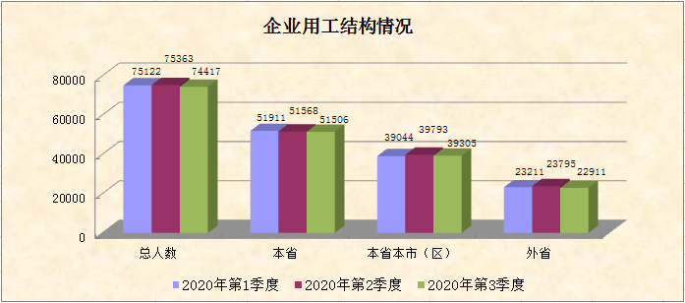
（四）用工稳定性及用工缺口情况
企业第三季度新招员工5543人，比上季度增加708人，环比增加14.64%；第三季度流失员工6491人，比上季度增加354人，环比增加5.77%；新招员工与流失员工的比值为0.85，比上季度的0.79增加0.06，流失人数多于新招人数，净流失948人，侧面反映受疫情影响下，企业批量裁减员的风险依旧存在，需加强防范和监测。
表15. 新招及流失人员情况表
项目 | 本季度新招人数 | 本季度流失人数
2020年第1季度 | 4189 | 4791
2020年第2季度 | 4835 | 6137
2020年第3季度 | 5543 | 6491
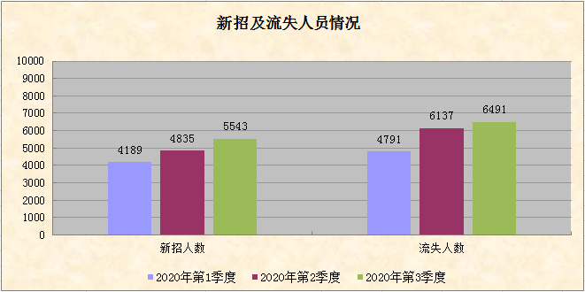
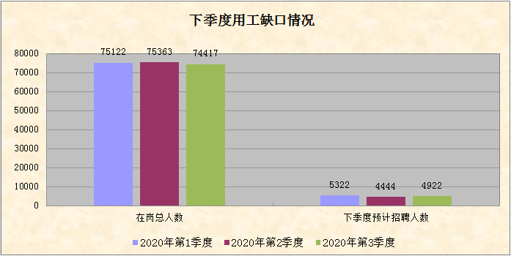
根据上述图表中企业连续两个季度的数据分析，2020年第二季度，企业预计第三季度招聘人数为4444人，实际招聘到5543人，完成招聘计划数的124.73%，侧面反映企业第三季度在通过各类招聘渠道补员后基本满足用工需求，用工缺口在逐步缩小；而从2020年第三季度的监测数据来看，企业计划在第四季度新招4922人，用工需求有所增加。

四、失业动态监测
（一）监测样本情况
9月末全市失业动态监测共有200家企业，从监测企业规模结构来看，用工规模在800人以上的有33家，占16.50%；300至799人的有63家，占31.50%；100至299人的有56家，占28.00%；99人以下的有48家，占24.00%。
（二）企业在岗人员情况
从表16的分析数据来看：今年以来，受国内外新冠肺炎疫情的影响，企业的在岗人数从2019年12月底建档期的89525人下降到2020年9月份的87565人，企业在岗员工规模实际减少1960人，降幅2.19%，在岗人数总体呈下降趋势。
表16. 企业在岗人数变化情况表
月份 | 在岗人数 | 环比增幅
2019年12月（建档期） | 89525 | 0
2020年1月 | 89095 | -0.48%
2月 | 88176 | -1.03%
3月 | 88411 | 0.27%
4月 | 88408 | 0.00%
5月 | 87899 | -0.58%
6月 | 87451 | -0.51%
7月 | 88061 | 0.70%
8月 | 88011 | -0.06%
9月 | 87565 | -0.51%
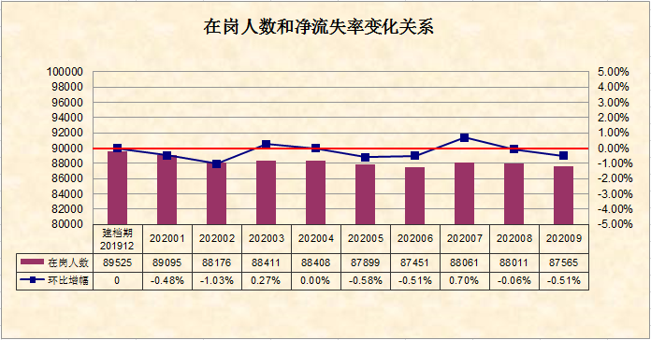
（三）企业岗位变动情况
9月末全市监测企业发生岗位数量环比净增加的有61家，占30.50%，期末实有员工33682人，环比增加1.29%，净增加岗位430个；岗位数量环比净流失的有87家，占43.50%，期末实有员工42501人，环比减少2.02%，净减少岗位876个；岗位数量保持不变的有52家，占26.00%，期末实有员工11382人，企业新招人数等于流失人数。
表17. 企业岗位变动情况表
项目 | 企业数 | 占比 | 上期期末员工人数 | 调查期末新招人数 | 调查期末减员人数 | 调查期末员工人数 | 环比增减幅
岗位净增加 | 61 | 30.50% | 33252 | 994 | 564 | 33682 | 1.29%
岗位净流失 | 87 | 43.50% | 43377 | 556 | 1432 | 42501 | -2.02%
岗位持平 | 52 | 26.00% | 11382 | 129 | 129 | 11382 | 0.00%
合计 | 200 | 100.00% | 88011 | 1679 | 2125 | 87565 | -0.51%
（四）各市（区）岗位变动情况
9月末各市（区）监测企业的岗位出现不同程度的变动，除新会区期末在岗人数基本持平和恩平市期末在岗人数环比轻微增加外，其他各市（区）的在岗人数环比均有不同程度的减少，其中蓬江区、江海区和鹤山市的在岗人数环比降幅较大，分别为1.22%、0.84%和0.79%。
表18. 各市区在岗人数环比增减幅变化情况表
市（区） | 上期期末员工  人数 | 调查期末员工  人数 | 增减幅 | 增减幅  比率
蓬江 | 20247 | 20000 | -247 | -1.22%
江海 | 5328 | 5283 | -45 | -0.84%
新会 | 23177 | 23179 | 2 | 0.01%
台山 | 15964 | 15928 | -36 | -0.23%
开平 | 9664 | 9620 | -44 | -0.46%
鹤山 | 10525 | 10442 | -83 | -0.79%
恩平 | 3106 | 3113 | 7 | 0.23%
合计 | 88011 | 87565 | -446 | -0.51%
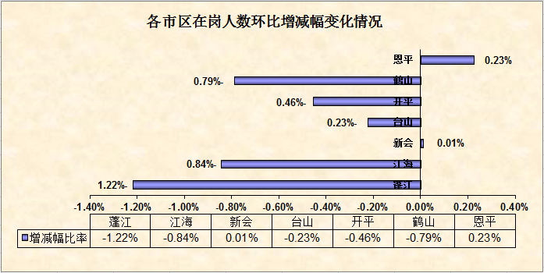

（五）各行业岗位变动情况
9月末从行业分类来看：减员人数最多的前5个行业分别是：制造业减员403人，电力、热力、燃气及水生产和供应业减员16人，住宿和餐饮业减员14人，金融业减员8人， 交通运输、仓储和邮政业减员6人。减员幅度最大的前5个行业分别是：住宿和餐饮业减员2.8%，公共管理、社会保障和社会组织减员1.85%，房地产业减员1.58%，电力、热力、燃气及水生产和供应业减员0.79%，交通运输、仓储和邮政业减员0.59%。
表19. 按行业分类企业职工人数变化情况表
序号 | 行业 | 监测企业数 | 建档期 | 调查期 | 变化人数 | 变化幅度
1 | 制造业 | 167 | 73874 | 73471 | -403 | -0.55%
2 | 电力、热力、燃气及水生产和供应业 | 4 | 2021 | 2005 | -16 | -0.79%
3 | 建筑业 | 2 | 385 | 389 | 4 | 1.04%
4 | 批发和零售业 | 9 | 2375 | 2379 | 4 | 0.17%
5 | 交通运输、仓储和邮政业 | 3 | 1014 | 1008 | -6 | -0.59%
6 | 住宿和餐饮业 | 4 | 500 | 486 | -14 | -2.80%
7 | 信息传输、软件和信息技术服务业 | 1 | 1449 | 1446 | -3 | -0.21%
8 | 金融业 | 2 | 3293 | 3285 | -8 | -0.24%
9 | 房地产业 | 2 | 316 | 311 | -5 | -1.58%
10 | 租赁和商务服务业 | 2 | 2540 | 2544 | 4 | 0.16%
11 | 居民服务、修理和其他服务业 | 2 | 64 | 64 | 0 | 0%
12 | 教育 | 1 | 18 | 18 | 0 | 0%
13 | 公共管理、社会保障和社会组织 | 1 | 162 | 159 | -3 | -1.85%
总计 |  | 200 | 88011 | 87565 | -446 | -0.51%

（六）各类企业岗位变动情况
9月末从企业性质分类来看：在200户监测企业中，共有139家内资企业监测岗位数57176人，比上月末减少304人，岗位减幅0.53%；39家港、澳、台商独资企业监测岗位数20250人，比上月末减少153人， 岗位减幅0.75%；22家外商投资企业监测岗位数10139人，比上月末增加11人，岗位增幅0.11%。
表20. 按企业性质分类企业职工人数变化情况表
企业性质 |  | 监测企业数 | 建档期就业人数 | 调查期就业人数 | 岗位变化数 | 变化幅度
（一）内资企业 |  | 139 | 57480 | 57176 | -304 | -0.53%
其中 | 国有企业 | 3 | 2570 | 2559 | -11 | -0.43%
其中 | 股份合作企业 | 3 | 1808 | 1779 | -29 | -1.60%
其中 | 有限责任公司 | 68 | 25660 | 25392 | -268 | -1.04%
其中 | 股份有限公司 | 15 | 9750 | 9738 | -12 | -0.12%
其中 | 私营企业 | 49 | 17646 | 17661 | 15 | 0.09%
其中 | 其他企业 | 1 | 46 | 47 | 1 | 2.17%
（二）港、澳、台商独资企业 |  | 39 | 20403 | 20250 | -153 | -0.75%
其中 | 合资经营企业（港或澳、台资） | 1 | 1128 | 1137 | 9 | 0.80%
其中 | 合作经营企业（港或澳、台资） | 1 | 230 | 232 | 2 | 0.87%
其中 | 港、澳、台商独资经营企业 | 26 | 13585 | 13417 | -168 | -1.24%
其中 | 港、澳、台商投资股份有限公司 | 11 | 5460 | 5464 | 4 | 0.07%
（三）外商投资企业 |  | 22 | 10128 | 10139 | 11 | 0.11%
其中 | 中外合资经营企业 | 4 | 1812 | 1817 | 5 | 0.28%
其中 | 中外合作经营企业 | 1 | 195 | 188 | -7 | -4%
其中 | 外资企业 | 13 | 6507 | 6523 | 16 | 0.25%
其中 | 外商投资股份有限公司 | 4 | 1614 | 1611 | -3 | -0.19%

（七）企业减员情况
9月末全市监测企业中共有197家企业出现减员情况，共减员2125人。其中劳动者解除劳动合同共有1375人，占减少总人数的64.71%；双方协商解除劳动合同共有681人， 占减少总人数的32.05%；因劳动合同终止或用人单位解除劳动合同的人数占比不多，企业减员主要以劳动者单方面解除劳动合同的原因为主，其中以劳动者找到新工作、因工资低、对工作环境不满意等原因的最多。
表21.减员原因分析情况表（9月份）
减员原因 | 企业数（家） | 减员人数（人） | 一级原因 | 减员人数 | 二级原因 | 频数
用人单位解除劳动合同 | 4（家） | 8（人） | 因劳动者原因无法履行劳动合同 | 8（人） | 在试用期间被证明不符合录用条件 | 1（次）
 |  |  |  |  | 严重违反用人单位的规章制度 | 3（次）
劳动者解除劳动合同 | 99（家） | 1375（人） | 劳动者依法提前通知用人单位解除劳动合同 | 99（次） | 农民工季节性返乡 | 11（次）
 |  |  |  |  | 结婚生子上学入伍等个人原因 | 27（次）
 |  |  |  |  | 工资低 | 20（次）
 |  |  |  |  | 对工作环境不满意 | 19（次）
 |  |  |  |  | 找到新工作 | 89（次）
双方协商解除劳动合同 | 64（家） | 681（人） | 劳动者提出 | 366（人）
双方协商解除劳动合同 | 64（家） | 681（人） | 用人单位提出 | 315（人）
劳动合同终止 | 30（家） | 61（人） | 劳动合同期满 | 10（次）
劳动合同终止 | 30（家） | 61（人） | 劳动者享受养老保险待遇或达到法定退休年龄 | 20（次）
劳动合同终止 | 30（家） | 61（人） | 劳动者死亡、被人民法院宣告死亡或宣告失踪 | 1（次）
合计 | 197家 | 2125人 | —— | 689（人）  130（次） | —— | 300（次）

备注：因系统涉及填报减员人数和原因时，企业可根据实际情况选择填报多个减员原因，故个别一级、二级减员原因统计口径为次数或人数。

2020年1-9月，全市监测企业中累计共减员17451人，其中第一季度减员5265人，第二季度减员5872人，第三季度减员6314人；第三季度减员人数比第一、二季度明显增加，反映人员流动性比前两个季度要高。
表22.1-9月份减员原因情况表
月份 | 减员类型 | 用人单位解除劳动合同 | 劳动者解除劳动合同 | 双方协商解除劳动合同 | 劳动合同终止 | 总 计
1月 | 减员企业 | 2 | 93 | 47 | 20 | 162
1月 | 减员人数 | 4 | 1194 | 559 | 85 | 1842
1月 | 占比 | 0.22% | 64.82% | 30.35% | 4.61% | 8.79%
2月 | 减员企业 | 1 | 79 | 42 | 18 | 140
2月 | 减员人数 | 1 | 861 | 320 | 40 | 1222
2月 | 占比 | 0.08% | 70.46% | 26.19% | 3.27% | 11.46%
3月 | 减员企业 | 4 | 104 | 49 | 24 | 181
3月 | 减员人数 | 32 | 1560 | 526 | 83 | 2201
3月 | 占比 | 1.45% | 70.88% | 23.90% | 3.77% | 8.22%
4月 | 减员企业 | 7 | 99 | 59 | 25 | 190
4月 | 减员人数 | 64 | 1261 | 525 | 64 | 1914
4月 | 占比 | 3.34% | 65.88% | 27.43% | 3.34% | 9.93%
5月 | 减员企业 | 4 | 96 | 56 | 24 | 180
5月 | 减员人数 | 79 | 1442 | 426 | 118 | 2065
5月 | 占比 | 3.83% | 69.83% | 20.63% | 5.71% | 8.72%
6月 | 减员企业 | 5 | 92 | 55 | 24 | 176
6月 | 减员人数 | 43 | 1286 | 517 | 47 | 1893
6月 | 占比 | 2.27% | 67.93% | 27.31% | 2.48% | 9.30%
7月 | 减员企业 | 5 | 90 | 64 | 31 | 190
7月 | 减员人数 | 41 | 1098 | 628 | 66 | 1833
7月 | 占比 | 2.24% | 59.90% | 34.26% | 3.60% | 10.37%
8月 | 减员企业 | 3 | 97 | 66 | 28 | 194
8月 | 减员人数 | 6 | 1329 | 962 | 59 | 2356
8月 | 占比 | 0.25% | 56.41% | 40.83% | 2.50% | 8.23%
9月 | 减员企业 | 4 | 99 | 64 | 30 | 197
9月 | 减员人数 | 8 | 1375 | 681 | 61 | 2125
9月 | 占比 | 0.38% | 64.71% | 32.05% | 2.87% | 9.27%

